**OA Y CONTENIDOS CONCEPTUALES**

|  |  |
| --- | --- |
| **CURSO** | Séptimo básico |
| **SEMANA** | Del 10 hasta el 14 de Agosto. (Semana 19) |
| **ASIGNATURA** | Inglés |
| **PROFESOR** | Constanza Caneo Zamora |

|  |  |
| --- | --- |
| **OBJETIVO (S) DE APRENDIZAJE** | **OBJETIVO (S) DE LA CLASE** |
| **OA 9**  Demostrar comprensión de ideas generales e información explicita en textos simples. | * Classify vocabulary related to healthy and unhealthy food. |
| **CONTENIDO** | **HABILIDADES** |
| * **Food and Meals Vocabulary** | * **Clasificar** * **Demostrar** |

**Indicaciones**

* Estimado estudiante esperando que te encuentres muy bien de salud junto a tu familia. Semanas anteriores comenzamos a estudiar el vocabulario sobre los alimentos.
* En esta oportunidad aprenderemos a identificar los alimentos saludables y no saludables.
* Para complementar tu aprendizaje y si tienes internet adjunto un link para que puedas ver un video sobre la comida: [**https://www.youtube.com/watch?v=g_1aAsbgHlM**](https://www.youtube.com/watch?v=g_1aAsbgHlM)
* No olvides que si tienes alguna dificultad o duda puedes escribir a mi correo o Whatssap: [**constanza.caneo@colegio-patriciomekis.cl**](mailto:constanza.caneo@colegio-patriciomekis.cl) **o +56972353456.**

**ENGLISH WORKSHEET**

**7th   GRADE OF PRIMARY SCHOOL**

|  |  |  |  |
| --- | --- | --- | --- |
| **Student Name** |  | | **Grade:** 7th grade |
| **Date:** Week 19 |
| **Unit: 2** | *“Healthy habits”* | | |
| **O.A.(s):** | **OA 9**  Demostrar comprensión de ideas generales e información explicita en textos simples. | | |
| **Objective** | To classify vocabulary related to healthy and unhealthy food. | | |
| **Teacher:** | Constanza Caneo Zamora  **constanza.caneo@colegio-patriciomekis.cl** | **Subject:** | English |

**Healthy and Unhealthy Food**

**Healthy Food**

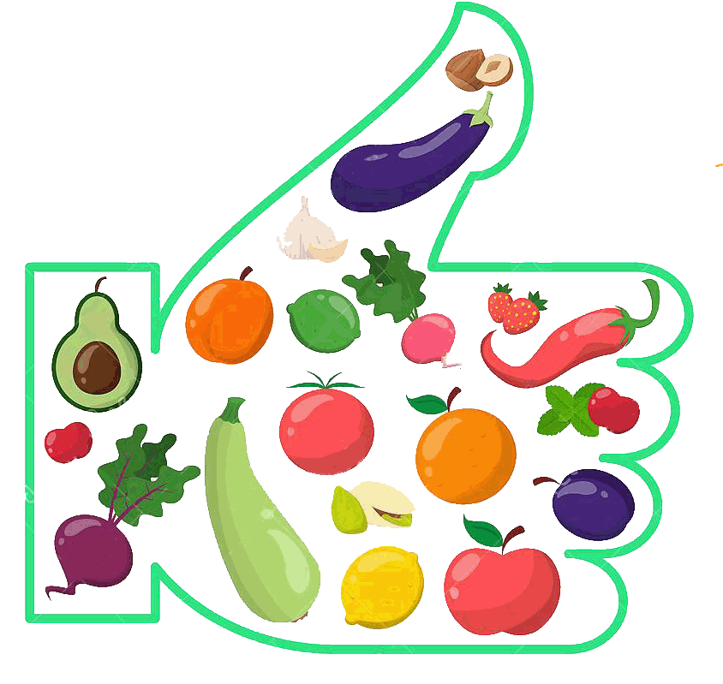

**Food to be good for you because it does not** [**contain**](https://dictionary.cambridge.org/es-LA/dictionary/english/contain)[**artificial**](https://dictionary.cambridge.org/es-LA/dictionary/english/artificial) **chemicals or much sugar or fat.**

( Estos alimentos son buenos para tu salud, no contiene químicos artificiales, no mucha azúcar , ni grasa)

**Unhealthy Food**

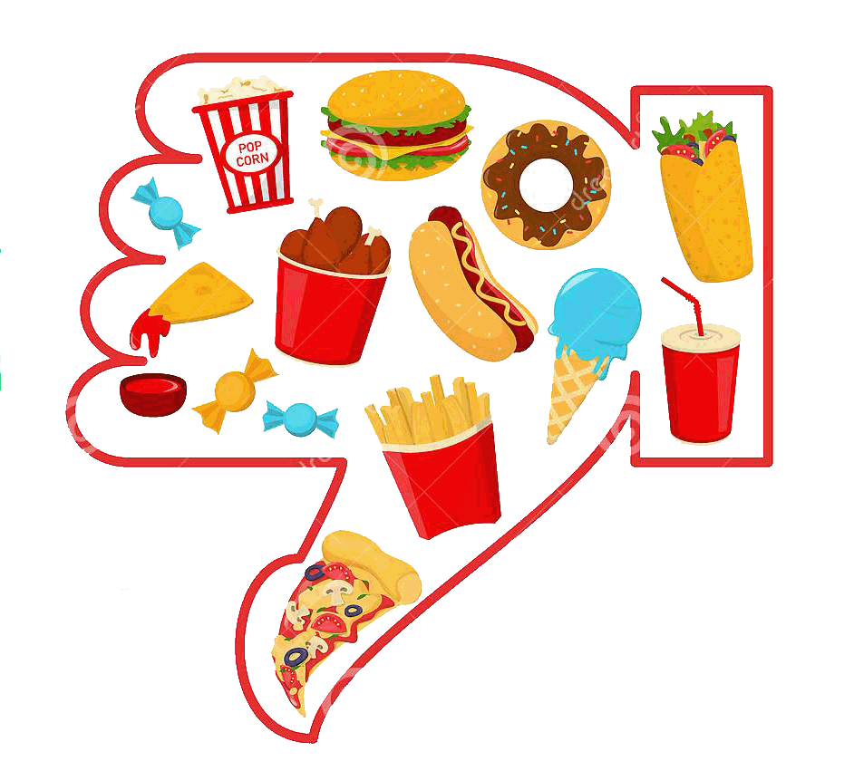

**Food that is high in calories from sugar or fat, with little dietary fiber.**

(Estos alimentos son altos en calorías, ricos en azúcar y grasas saturadas)

1. **Mark the food item writing *H* for healthy food and *U* for unhealthy food.**

(Marca el alimento con H si es saludable y U si es no saludable.)

|  |  |  |  |
| --- | --- | --- | --- |
|  |  | Resultado de imagen para milk for coloring | Resultado de imagen para FISH FOOD for coloring |
| **HAMBURGER** | **SOUP** | **MILK** | **FISH** |
|  |  |  |  |

|  |  |  |  |
| --- | --- | --- | --- |
| Resultado de imagen para CAKE For coloring | Resultado de imagen para cola for coloring |  | Resultado de imagen para FRUIT for coloring |
| **CAKE** | **A SODA** | **A CUP OF TEA** | **FRUIT** |
|  |  |  |  |

**HOMEWORK**

1. **Look at the following Exit ticket and answer it. (Mira y responde el siguiente ticket de salida)**

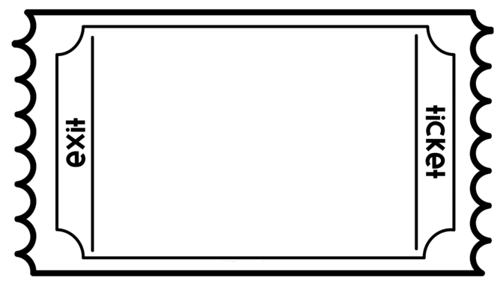

1. **Write 1 healthy food and 1 unhealthy food. (Escribe en inglés un alimento saludable y un alimento no saludable)**
2. **_____________________________**
3. **_____________________________**



**Solucionario**

**Estimado estudiante:**

Como docente confío en tu honestidad y necesito que utilices esta hoja al final de haber realizado tus ejercicios, ya que te entrego el solucionario con la finalidad que compares tu respuesta.

Si tienes todo bien Felicitaciones, Si te equivocaste conocerás donde estuvo tu error. Felicitaciones por tu honestidad, Tú eres capaz, Ten presente que de los errores se aprende. ☺

1. **Mark the food item writing *H* for healthy food and *U* for unhealthy food.**

(Marca el alimento con H si es saludable y U si es no saludable.)

|  |  |  |  |
| --- | --- | --- | --- |
| **HAMBURGUER** | **SOUP** | **MILK** | **FISH** |
| **U** | **H** | **H** | **H** |

|  |  |  |  |
| --- | --- | --- | --- |
| **CAKE** | **SODA** | **A CUP OF TEA** | **FRUIT** |
| **U** | **U** | **H** | **H** |